**Міністерство науки і освіти України**

**Національний технічний університет**

**«Дніпровська Політехника»**



**Звіт з лабораторної роботи №1**

**З дисципліни «Поглиблене програмування в середовищі Java»**

**Виконав студент:**

**групи 125-21-3**

**Войтович Микита**

**Прийняв:**

**Мінєєв О.С.**

**м. Дніпро**

**2025 р.**

**Войтович Микита 125-21-3**

**Лабораторна робота №1**

**CVS. GIT**

**Завдання:** Під'єднати до intellij Idea систему CVS. А саме GIT.  Створити аккаунт в хмарному середовищі github, під'єднати свій проект в intellij Idea до свого аккаунту github та завантажити  нульову лабораторну роботу на github аккаунт. Кожну нову лабораторну роботу робити в окремії гілці(з іменем лабораторної наприклад «LR_3») а потім після того як її написали мержити гілку до мастера.

Обов'язково перевірте, щоб ваш проект лабораторних робіт на GitHub    мав вільний доступ усіх бажаючих до вашого коду.  Обмеження доступу до ваших лабораторних робіт буде розцінено, як помилка при виконанні лабораторної роботи

**Виконання лабораторноъ роботи:**

Переходимо на сайт та реєструємось на ньому:

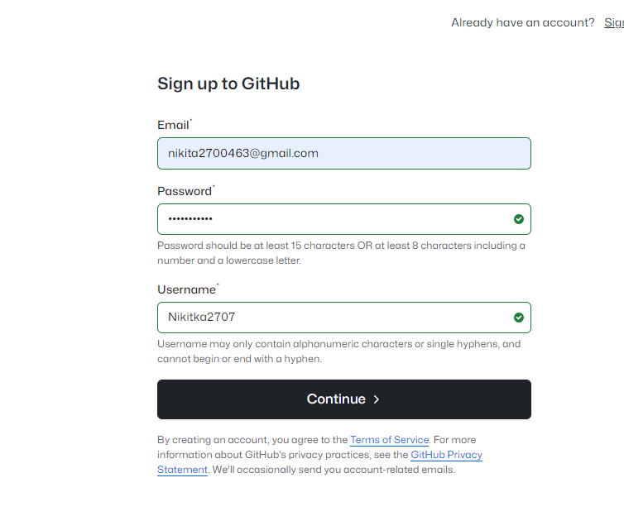

В налаштуваннях додаємо наш акаунт Github.

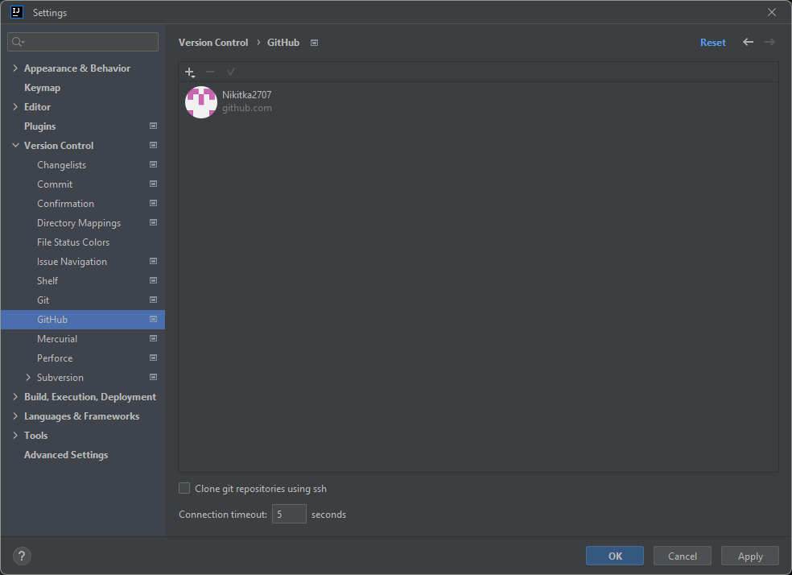

На сайті Github створюємо репозиторій, в котрий будемо додавати наші лабораторні роботи.

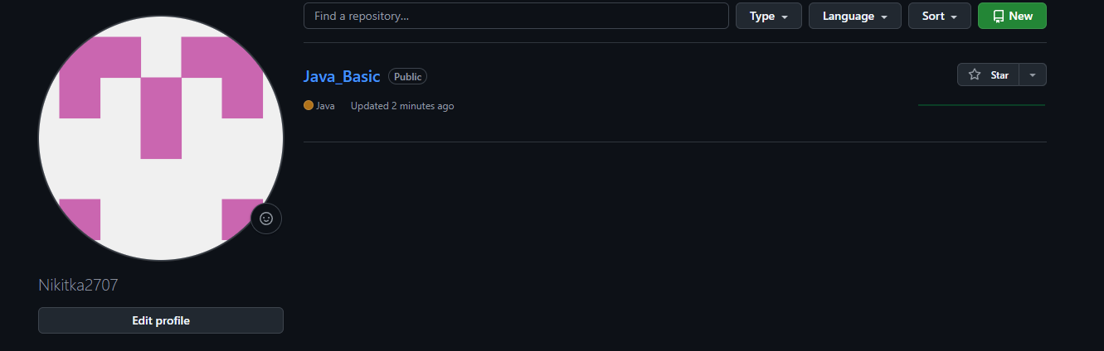

Далі, використовуючи GIT виконуємо Commit:



Та використовуючи Push, відправляємо на GitHub і перевіряємо:

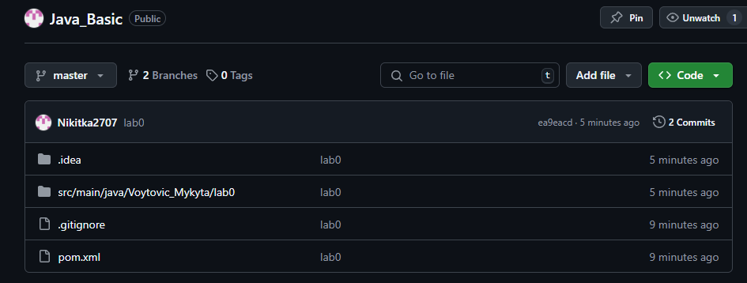

Далі, в git/braches створюємо гілку до минулої лабораторної роботи та також відправляємо до github:

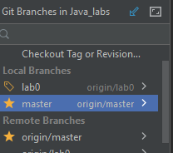 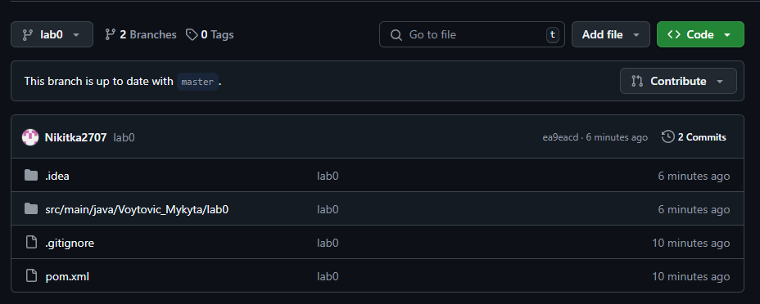

**Висновок:** за цю лабораторну роботу, я навчився працювати з Github та Git, створювати репозиторії, гілки та завантажувати все на github.